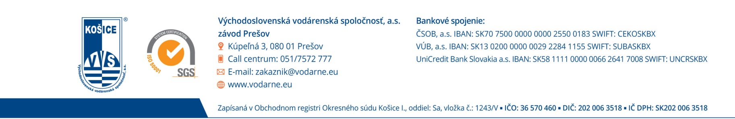

ODPOČET SPOTREBY VODY V DOMÁCNOSTIACH

Východoslovenská vodárenská spoločnosť, a.s. Košice, závod P r e š o v
Vám oznamuje, že v mesiaci marec 2021 bude vo Vašej meste/obci prebiehať odpočet
spotreby vody z dôvodu zmeny ceny.
Odpočet sa bude vykonávať:
v pracovných dňoch PO – PIA, v čase od 7,00 hod. do 15,00 hod., zamestnancami VVS,
ktorí na Vaše požiadanie sa preukážu preukazom zamestnanca spoločnosti.
Prosíme o sprístupnenie vodomernej šachty. V prípade nesprístupnenia odberného
miesta, žiadame nahlásiť stav vodomera do 14. uvedeného mesiaca a to:
e-mailom: zakaznik@vodarne.eu
telefonicky: 0517572777
S úctou
Východoslovenská vodárenská spoločnosť, a.s. Košice

